ЛАБОРАТОРНАЯ РАБОТА № 7

МЕТОДЫ СЛУЧАЙНОГО ПОИСКА
Задание № 1. МЕТОД ПРЯМОГО ПЕРЕБОРА на СЕТКЕ
Цель. Реализовать простейший метод нулевого порядка поиска экстремума функции y нескольких переменных (x₁, x₂,…, x_{n}), провести графическое построение исследуемой области поиска.

Описание метода
1. Разбить отрезки [х_{imin}, x_{imax}], i = 1,2,..n (где х_{i} – варьируемые переменные) равноотстоящими узлами квантования Δх_{i} равной величины для всех переменных.
2. Вычислить значения функции в узлах n-мерной сетки, которые определяются координатами узлов квантования по всем переменным.
3. По полученным значениям функции y в узлах сетки методом линейной интерполяции построить линии равного уровня функции (при равных значениях функции) и получить графическое представление о виде поверхности функции.
4. Найти экстремум функции y.

Методика выполнения
1. Разработать алгоритм и программу поиска минимума функции двух переменных методом перебора на сетке. Задать область поиска решения, используя координатные ограничения:
x_{1min} = x_{2min} = –1,
x_{1mах} = x_{2mах} = 4.
Принять величину узлов квантования Δх₁ = Δх₂ = 0.5.
2. Построить область поиска экстремума и линии уровней минимизируемой функции.
3. Задать область допустимых решений, используя функциональные ограничения в виде неравенств. Найти минимум функции с учётом введенных ограничений.
4. Изменить область допустимых значений таким образом, чтобы найденный минимум функции не попадал в область поиска. Найти условный минимум функции.

Отчёт по лабораторной работе
Представить алгоритм, семантический алгоритм и программу поиска минимума функции двух переменных. Программа выполняется в три этапа. Результатом первого этапа является построение сетки и линий уровней функции. На втором этапе необходимо найти минимум функции с учётом функциональных ограничений. На третьем этапе изменяется область поиска путём варьирования функциональными ограничениями.

Контрольные вопросы:
- Структура оптимизационной модели.
- Задачи анализа и синтеза в общей схеме оптимизации.
- Классификация задач оптимизации.
- Классификация методов оптимизации.
Задание № 2. МЕТОД МОНТЕ-КАРЛО
Цель: Реализация наиболее распространённого элементарного метода нулевого порядка поиска экстремума функции нескольких переменных, графическое построение и исследование области поиска и результатов.
Описание метода
Метод Монте-Карло – базовый метод случайного поиска, состоит в следующем.
1. Отыскание решение происходит в допустимой области, которое определяется как случайная внутренняя точка заданного отрезка, например, так
х_{ij} = x_{imin} + r_{ij} (x_{imax} – x_{imin}), (7.1)

где x_{imin} и x_{imax} – заданные границы отрезка по i-й переменной,
i=1,2,..n (n – количество переменных), j = 1,2,..m (m – число испытаний),
r – случайное число в диапазоне [0,1].
2. Вычислить в каждом из вариантов значение заданной функции.
3. Выбрать вариант с минимальным значением функции.

Метод Монте-Карло относится к числу универсальных, поскольку позволяет решать многоэкстремальные задачи общего вида с приближённым отысканием местоположения глобального экстремума. Основной недостаток метода заключается в необходимости проведения большого числа испытаний для получения решения, достаточно близкого к искомому.

Методика выполнения
1. Сформировать алгоритм и программу поиска минимума функции двух переменных методом Монте-Карло в узлах сетки. (Вариант использовать тот же, что и в Задании № 1). Число испытаний m = 100150. Применить датчик случайных чисел RANDOM с равномерным законом распределением.
2. Построить область поиска экстремума и линии уровней минимизируемой функции с учётом функциональных ограничений. Нанести на график с линиями уровней точку с минимальным значением функции.

Отчёт по лабораторной работе
Представить алгоритм, семантический алгоритм и программу поиска минимума функции двух переменных. Результатом работы программы является построение области поиска экстремума и линий уровней функции с учётом функциональных и координатных ограничений и нахождение точки с минимальным значением функции.

Контрольные вопросы:

- Структура оптимизационной модели.
- Задачи анализа и синтеза в общей схеме оптимизации.
- Классификация задач оптимизации.
- Классификация методов оптимизации.
- Сравнение метода Монте-Карло с методом прямого перебора по сетке.

Задание № 3. СЛУЧАЙНЫЙ ПОИСК с ЛИНЕЙНОЙ и НЕЛИНЕЙНОЙ ТАКТИКОЙ
Цель: Реализация локальных методов случайного поиска, их адаптация в задачах условной и безусловной оптимизации.
Метод случайного поиска с линейной тактикой
Данный метод строится с помощью двух операторов. Первый оператор – выполнения случайного шага r, второй – оператор повторения предыдущего шага.
Обоснование метода: поскольку в линейном поле вероятность верно выбранного направления после проведённого удачного шага больше, чем в случайном направлении, то целесообразно повторять удачные шаги, а в случае неудачи делать новый случайный шаг из исходной точки. Такой алгоритм основан на линейном повторении удачного шага (рис. 7.1).
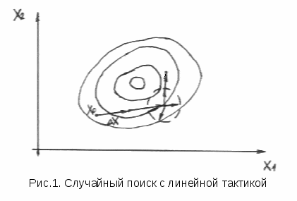
Действие каждого из этих двух операторов может привести к одному из результатов: минимизируемая функция Q либо уменьшится (ΔQ < 0), либо не уменьшится (ΔQ ≥ 0). Здесь
ΔQ_{i} = Q_{i} – Q_{i}.₁
Алгоритм случайного поиска с линейной тактикой опирается на следующее очевидное предположение относительно объекта оптимизации: вероятность удачи (ΔQ < 0) в удачном ранее направлении больше, чем в случайном. Т.е. целесообразно повторять удачные шаги, а при неудаче (ΔQ ≥ 0) делать случайный шаг ξ_{i}, обращаясь к оператору ξ.
Линейность тактики алгоритма заключается в имитации прямолинейного поведения, т.е. в прямом повторении удачного шага. Такая тактика отличает поведение живых существ.
Типичный алгоритм, соответствующий линейной тактике, представляет собой

Поиск с возвратом (в исходную точку шага)
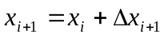; (7.2)
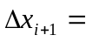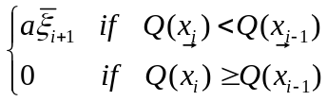 . (7.3)

Метод случайного поиска с нелинейной тактикой
Данный алгоритм моделирует метод проб и ошибок и строится из двух операторов. Первый оператор состоит в выполнении случайного шага r. Второй оператор осуществляет возврат поиска на один шаг назад после неудачного шага.
Обоснование алгоритма: используются только те случайные шаги, которые привели к улучшению целевой функции. Неудачные шаги исправляются оператором возврата. Случайность обеспечивает учёт нелинейного поведения целевой функции (рис. 7.2).
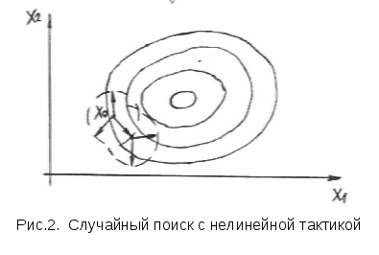
В данном случае общая рекуррентная процедура случайного поиска (7.2) при неудачном шаге осуществляет реверс до предыдущего (i-1)-го удачного шага:
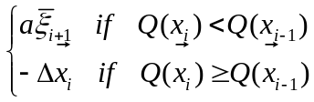, (7.4)
а не бездействие как в предыдущем алгоритме (7.3).
Таким образом, если значение функции цели в новом состоянии 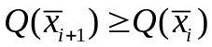, то система возвратится в предыдущее состояние, после чего снова делается шаг в случайном направлении 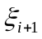. Если же функция качества уменьшилась (произошло улучшение признака поиска), то последующий случайный шаг делается уже из этого нового состояния x_{i+1}.
Его следует применять в ситуациях, в которых нецелесообразно повторять удачные шаги, когда вероятность повторного успеха мала. Подобные ситуации возникают в стационарной зоне при наличии существенной нелинейности по координатам пространства или на «дне оврага» минимизируемой функции. Именно в этих случаях нелинейная тактика имеет несомненное преимущество перед линейной.
Алгоритм выгодно применять в ситуации со значительной нелинейностью, когда вероятность повтора успешного шага в том же направлении невелика (в области экстремума или при сильной овражности целевой функции).

Варианты заданий
№ | Целевая функция | Функциональные ограничения
1 | 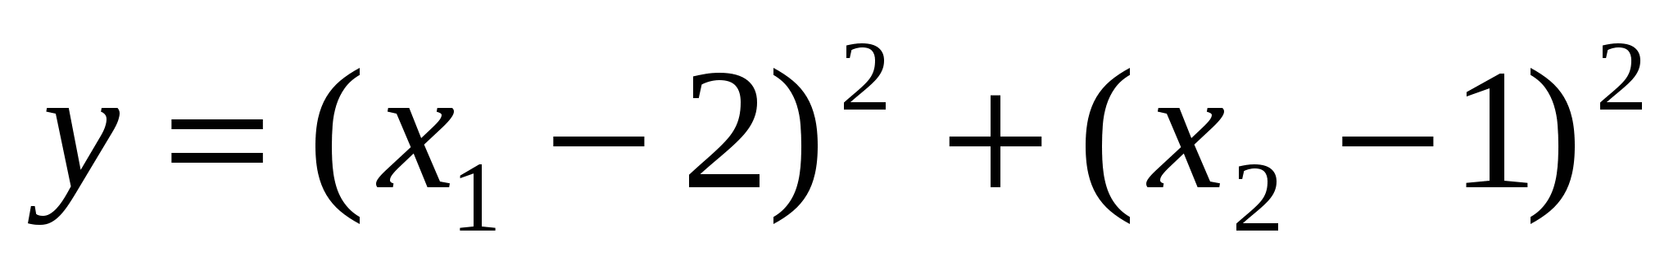 | 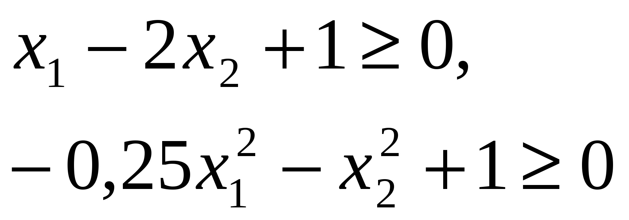
2 | 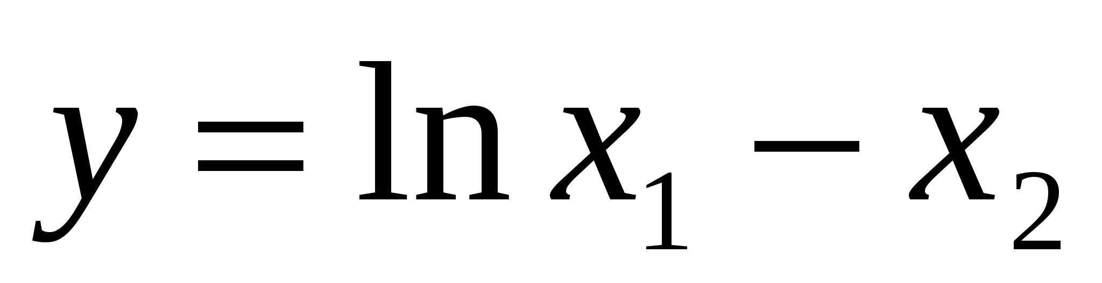 | 